муниципальное дошкольное образовательное учреждение «Ладушки»

Конспект открытого занятия в рамках районного методического объединения

«Зимние развлечения из бабушкиного сундучка»

Подготовила и провела воспитатель: Воеводина Н. Н.
Первая квалификационная категория
29 января 2019 год.

Цель: Создание эмоционального настроения, закрепить знания детей о зимних развлечениях.
Закрепить характерные признаки зимы.

Воспитатель: (Организационный момент)
Улыбнулись, рассердились…

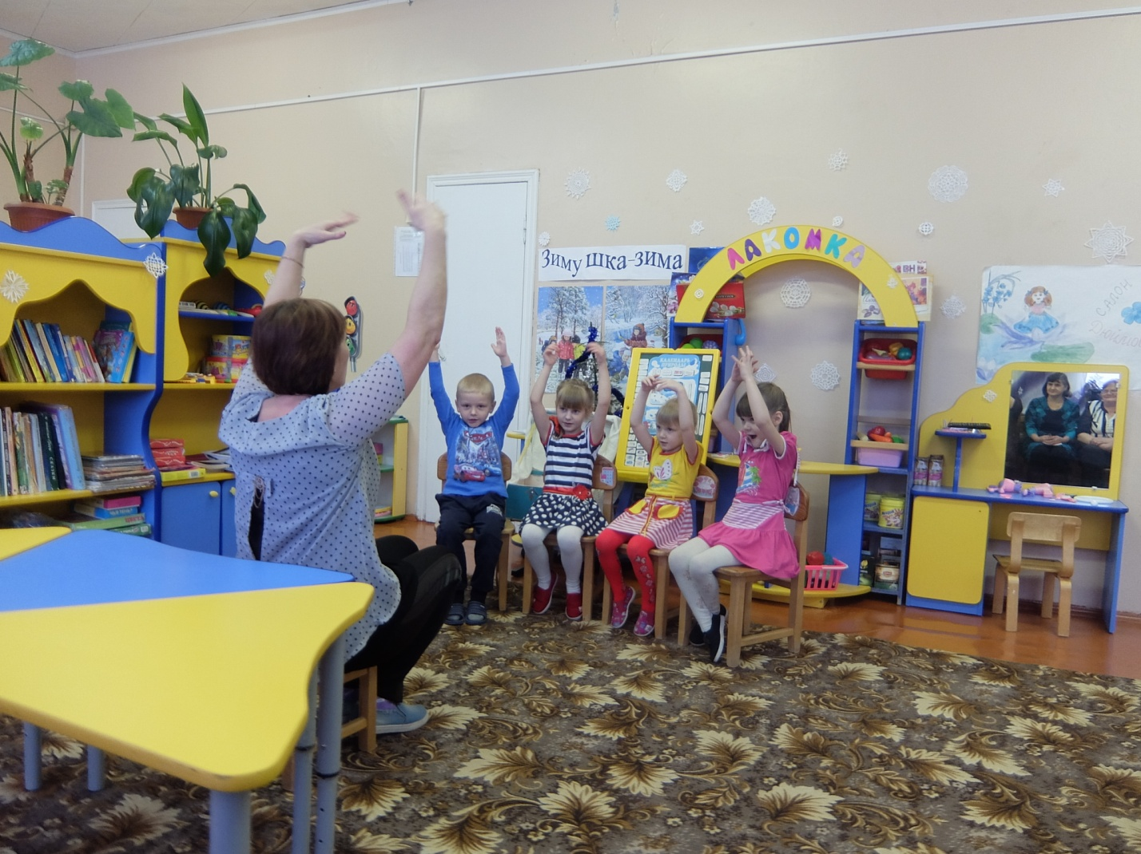

Сказочница: (Входит в группу). Ох, погодка холодна! Ветер так и режет! Рукавичка вот одна….(Показывает рукавичку)
А другая где же? Неужели потерялась? (Проверяет карманы, осматривается, не находит. Видит детей)
Ого! А куда это я попала?(Ответы детей). Здравствуйте все! Хорошо, что я заглянула к вам на огонек! Люблю я к детям в гости ходить. Как у вас всё здесь красиво и сказочно! Наверное, праздник у вас? Давайте я загадаю вам загадку, а вы отгадайте, о каком времени года эта загадка?
Вот уж месяц снег идет
Мы встречали Новый год.
В снежной спячке вся природа
Подскажите время года!
(Ответы детей)
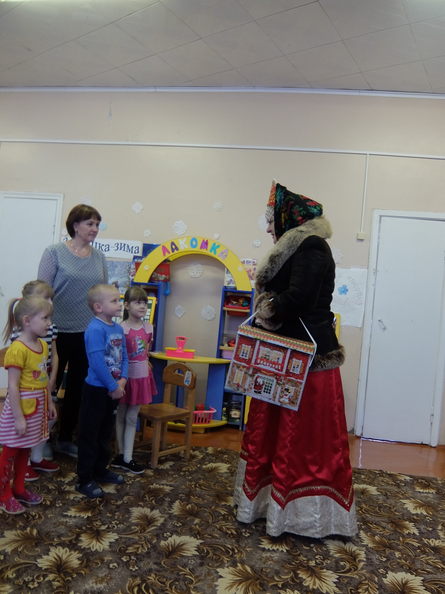
Сказочница: Правильно, о зиме.
Ах, ты, Зимушка-зима!
Разукрасила в домах
Окна кружевом резным
Белым, синим, голубым.
Льдом окована река, поля белее молока,
А ребячьи щеки, нос разрумянил Дед Мороз.
Сказочница: Зимой, ребята, дома сидеть не надо, у зимы забав много! Только одеться надо потеплее, чтобы мороз не пробрал. Вот где теплые вещи у меня хранятся. (Показывает на сундук)
То знает, как называется этот предмет? Правильно, это сундучок. Раньше ведь в домах не было шкафов, стенок или сервантов. Все вещи хранили на полках или в сундуках. Сундуки заменяли стулья или даже кровати. А вы можете отгадать, что хранится в нашем бабушкином сундуке? (Открывает, но не показывает содержимого).
Я вам помогу. Я буду загадывать загадки, а вы отвечайте.
1.Дали братьям теплый дом
Чтобы жили впятером
Брат большой не согласился
И отдельно поселился.
Что это? (Варежка)
(Вынимает из сундучка варежку). Вот она, рукавичка моя!
2.В них упрячешь две ноги
И зимой гулять беги. (Валенки)
3.Все в снегу стоят деревья
Белый на земле ковер
На прогулку мы наденем этот головной убор. (Шапка)
4.Летняя, осенняя
Зимняя, весенняя
Капюшон и рукава
Вас спасут наверняка. (Куртка)
5.Я повяжу его на шею
Я точно в нем не заболею.
Укутаюсь в него до носа
Мне не страшны теперь морозы. (Шарф)
6.Вход один, два выхода
Нет уж проще выбора
Ножки смело в них вдевай
И иди смелей, гуляй. (Брюки)
(Можно реквизит, варежки, шарфики одеть детям для следующей музыкальной игры «А на улице мороз»)
А на улице мороз — Ну-ка все потерли нос!… (Трем носы.)
Ни к чему нам бить баклуши, Быстро все взялись за уши!… (Беремся за уши.)
Покрутили, повертели, вот и уши отлетели!… (Вертим уши.)
У кого не отлетели, с нами дальше полетели!… (Машем руками.)
Головою покачали!… (Качаем головой.)
По коленкам постучали!… (Стучим по коленям.)
По плечам похлопали!… (Хлопаем по плечам.)
А теперь потопали!… (Топаем.)
Сказочница: Вот и согрелись. Ой, ребята, кажется, к нам кто-то в окно заглянул!
Дети подходят к окну, видят Снежную бабу и зовут её в гости.Звучит музыка, входит Снежная баба.

Сказочница: Здравствуй Снежная Бабушка! (Кланяемся).
Что в подарок принесла? (Разводим руки в стороны).
Сн.Баба: Белый снег пушистый
Иней серебристый
Лыжи, санки и коньки
И на ёлке огоньки!
(Здоровается с детьми по именам)
Восп: А откуда вы нас знаете?
Снежная Баба - Я все и про всех знаю. Ведь я не просто Снежная Баба! Бывшая Снежинка! Бывшая Снегурочка!
А теперь, - любимая снежная Бабушка Снегурочки! А кратко ВСБ (Волшебная снежная баба)
Я очень рада видеть вас друзья! А как же вы узнали, что пришла Зима?
Ответы детей: (Зимой – холодно, всюду летит снег, стоят сильные морозы, деревья укутаны снегом, мы можем кататься на санках, лыжах, лепить снеговиков, реки покрылись льдом, метут метели, звери поменяли шубки, идёт снег, зимой самый долгожданный и весёлый праздник «Новый год»).
Сн.Баба: Ребята, скажите, а вы знаете много стихов о зиме?
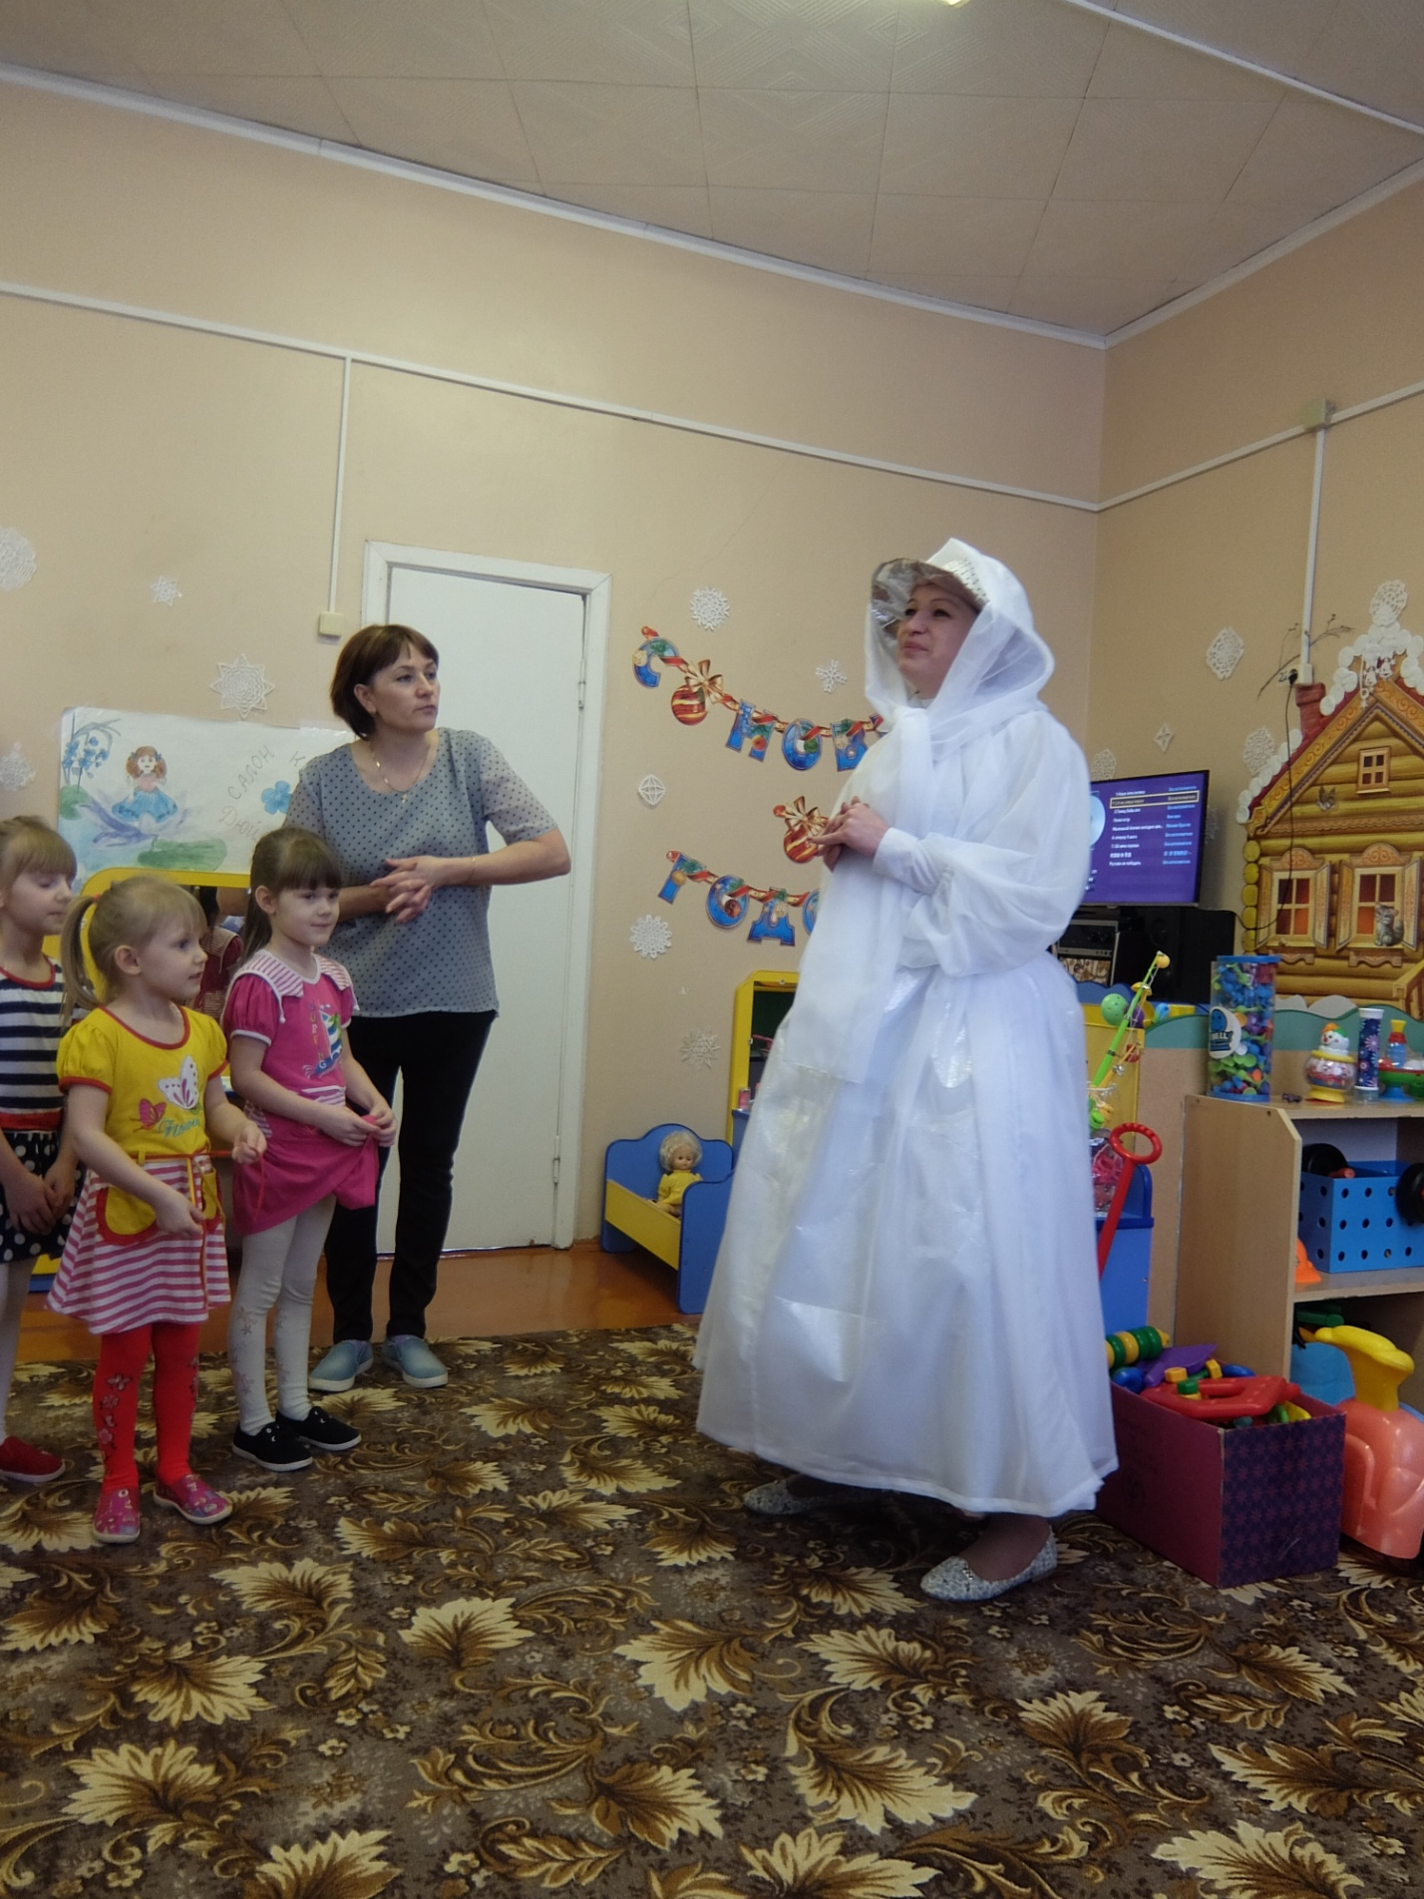

Сн.Баба:
Из пушистого снежка
Слепим мы снеговика.
У него ведро - как шляпа,
Из морковки рыжий нос.
А его глаза из угля
Никогда не знают слез.

Проводится эстафета «Собери снеговика»:
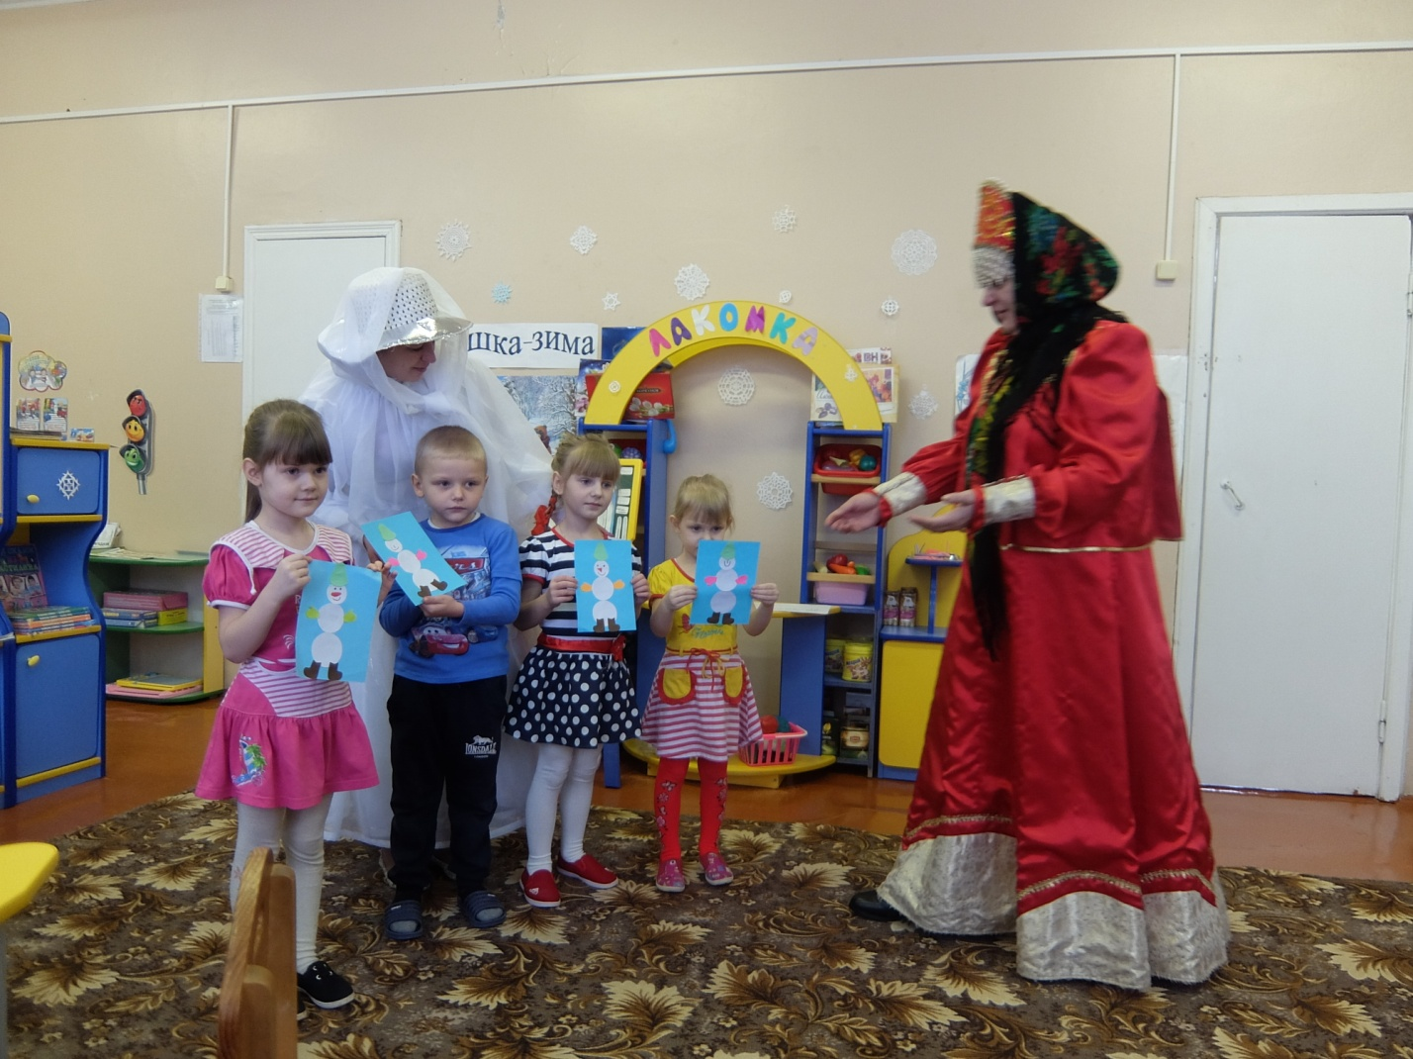
Команда по одному участнику, собирает снеговика в определенном порядке. Нижняя часть, средняя часть, верхняя часть, шляпа-ведро, нос — морковка, глаза-угольки, улыбка.
Сказочница: Замечательно наши дети справились с этим заданием. Красивые получились снеговики! А ведь наши ребята еще и отгадывать загадки умеют. Давайте их проверим.
1. Кто раскрасил белой краской
Все дороги и дома,
Словно мы попали в сказку?
Это к нам пришла... (зима)!
2.Шайбы верная подружка,
угадайте, кто я? (клюшка)
3. С горки я люблю катиться,
Вниз лечу быстрее птицы.
Ну а вверх тащите сами.
Угадали, кто я? (сани)
4. Если из снега слепить колобок -
это получится просто. (снежок)
5. На ладошку опустилась ледяная льдинка,
опустилась и исчезла белая. (снежинка)
6. Две деревянные стрелы
Хотел спуститься вниз с горы
Я на ноги надел.
Да кубарем слетел.
Вот смеху было от той свалки:
Они на мне и сверху палки! (лыжи)
7. Какой это мастер на стекла нанес,
И листья, и травы, и заросли роз? (Мороз)

Сказочница: Вот видишь, Зимушка, какие у нас ребята молодцы! Все загадки отгадали. А ведь мы еще в самую зимнюю игру «Музыкальные снежки» не играли!
Сн.Баба: Вот он где снежок – то, в этом волшебном «чемоданчике»! «Чамодан» -то этот, Снегурушка мне на сохранение отдает от весны до осени. А в начале зимы, я ей обратно его отдаю. Нынче, вот к вам его принесла, поиграть с вами в снежки хочу.

(Все игроки стоят по кругу, в центре лежат «снежки». Их на один меньше, чем игроков. Игра на выбывание под музыку «Ой, зима хороша»)
Сн.Баба: Молодцы ребята! Очень вы любите зиму с играми, с зимними забавами, с морозцем, с пушистым снегом, с весёлыми праздниками.
Мы сегодня веселились и играли, и резвились.
Спасибо, ребята! Мне очень понравилось с вами играть и веселиться. А вам понравилось, ребята?
Сн.Баба: Что ж пришла пора прощаться. Дел у меня полно. Первый раз я к вам пришла, ждите меня теперь всегда!
Уходит.
Сказочница: Что ж, молодцы, ребята! Итак, вы поняли, сто такое зима?
Ответы детей :Зима- это морозец, пушистый снег, белый иней, веселый праздник Новый год, лыжи, санки, коньки.
Сказочница: А еще не бывает зимы без горячего чая и вкусных пирожков!
(Угощает детей)

Сказочница: Что ж ребята, пора и мне домой, еще пирожков для вас надо испечь

